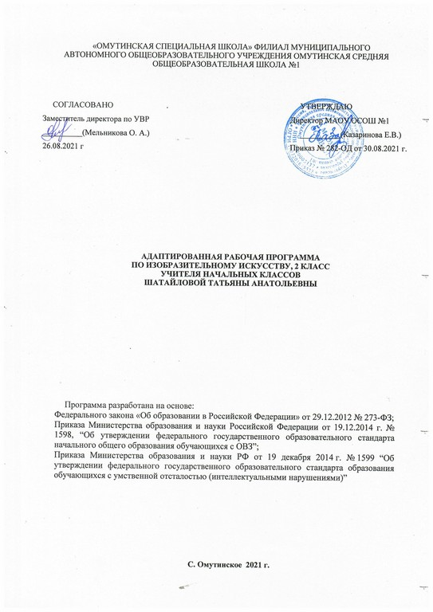

Планируемые результаты изучения предмета

Личностные, метапредметные и предметные результаты освоения учебного предмета «изобразительное искусство»
Личностные результаты включают готовность и способность обучающихся к саморазвитию, сформированность мотивации к обучению
и познанию и отражают умения:
- оценивать поступки людей, жизненные ситуации с точки зрения общепринятых норм и ценностей; оценивать конкретные поступки как
хорошие или плохие;
- эмоционально выражать свои чувства;
-понимать эмоции других людей, сочувствовать, сопереживать;
- высказывать своё отношение к героям, к их поступкам по иллюстрациям.

Метапредметными результатами изучения курса «изобразительное искусство » является формирование базовых учебных действий (БУД).
Регулятивные БУД:
- определять и формулировать цель деятельности на уроке с помощью учителя;
- проговаривать последовательность действий на уроке;
- учиться высказывать своё предположение (версию) на основе работы с иллюстрацией;
Познавательные БУД:
- ориентироваться в задании, планировать свою работу и намечать последовательность выполнения рисунка;
- отвечать на поставленные учителем вопросы по иллюстрации;
- делать выводы в результате совместной работы класса и учителя;
Коммуникативные БУД:
- оформлять свои мысли в устной форме (на уровне предложения);
- слушать и понимать речь других;
- договариваться с одноклассниками совместно с учителем о правилах поведения и общения и следовать им;
- учиться работать в паре, группе; выполнять различные роли (лидера, исполнителя).

Предметным результатом изучения курса «Изобразительное искусство» являются:
-умение правильно располагать лист бумаги (по вертикали или горизонтали) в зависимости от пространственного расположения
изображаемого предмета;
-умение самостоятельно размещать изображение отдельно взятого предмета посередине листа бумаги;
-умение ориентироваться на плоскости листа бумаги и в готовой геометрической форме;
-умение правильно распределять величину изображения в зависимости от размера листа бумаги;
-умение делить лист на глаз на две и четыре равные части;
-умение анализировать с помощью учителя строение предмета;
-умение изображать от руки предметы разной формы, передавая их характерные особенности;
-умение рисовать узоры из геометрических и растительных форм в полосе и квадрате (по образцу);
-умение в рисунках на темы изображать основания более близких предметов ниже, дальних предметов — выше; изображать близкие
предметы крупнее дальних, хотя и равных по величине;
-различать и называть цвета и их оттенки;
-умение узнавать в иллюстрациях книг и в репродукциях художественных картин характерные признака времен года, передаваемые
средствами изобразительного искусства;
-умение анализировать свой рисунок с помощью учителя, отмечать в работе достоинства и недостатки.

Базовый уровень: | Минимальный уровень:
- свободно, без напряжения  проводить от руки линии в нужных направлениях, не поворачивая при этом лист бумаги;  - ориентироваться на плоскости листа бумаги и в готовой геометрической форме в соответствии с инструкцией учителя;  - использовать данные учителем ориентиры (опорные точки) и в соответствии с ними размещать изображение на листе бумаги;  - закрашивать рисунок цветными карандашами, соблюдая контуры изображения, направление штрихов и равномерный характер нажима на карандаш;  - рисовать от руки предметы округлой, прямоугольной и треугольной формы;  - понимать принцип повторения или чередования элементов в узоре (по форме и цвету);  - различать и знать названия цветов;  - узнавать в иллюстрациях персонажей народных сказок, проявлять эмоционально-эстетическое отношение к ним. | - проводить от руки линии в нужных направлениях с помощью учителя, не поворачивая при этом лист бумаги;  - ориентироваться на плоскости листа бумаги и в готовой геометрической форме в соответствии с инструкцией учителя;  - использовать данные учителем ориентиры (опорные точки) и в соответствии с ними размещать изображение на листе бумаги;  - закрашивать рисунок цветными карандашами, соблюдая контуры изображения, направление штрихов и равномерный характер нажима на карандаш;  - обводить предметы округлой, прямоугольной и треугольной формы;  - понимать принцип повторения или чередования элементов в узоре (по форме и цвету);  - различать и знать названия цветов;  - узнавать в иллюстрациях персонажей народных сказок, проявлять эмоционально-эстетическое отношение к ним.

Содержание учебного предмета

ДЕКОРАТИВНОЕ РИСОВАНИЕ
На уроках декоративного рисования учащиеся знакомятся с лучшими образцами декоративно-прикладного искусства. Демонстрация произведений народных мастеров позволяет детям понять красоту изделий и целесообразность использования их в быту. В процессе занятий школьники получают сведения о применении узоров на коврах, тканях, обоях, посуде, игрушках, знакомятся с художественной резьбой по дереву и кости, стеклом, керамикой и другими предметами быта.
Краткие беседы о декоративно-прикладном искусстве с показом изделий народных умельцев, учебных таблиц и репродукций помогают в определенной степени формированию у ребят эстетического вкуса.
ДЕКОРАТИВНОЕ РАСКРАШИВАНИЕ
Учить детей рисовать узоры из геометрических и растительных форм в полосе и квадрате; развивать способность анализировать образец; определять структуру узора (повторение или чередование элементов), форму и цвет составных частей; использовать осевые линии при рисовании орнаментов в квадрате; правильно располагать элементы оформления по всему листу бумаги в декоративных рисунках.

РИСОВАНИЕ С НАТУРЫ
Рисованию с натуры обязательно предшествует наблюдение изображаемого объекта, определение его формы, строения, цвета и размеров отдельных деталей и их взаимного расположения. После всестороннего изучения предмета учащиеся передают его в рисунках так, как видят со своего места.
Основная задача обучения рисованию с натуры в младших классах – научить детей рисовать, передавая в рисунке соотношения ширины и высоты, частей и целого, а также конструкцию предметов.
РИСОВАНИЕ НА ТЕМЫ
Содержанием уроков рисования на тему являются изображения явлений окружающей жизни и иллюстрирование отрывков из литературных произведений.
Во 2 классе перед учащимися ставится простейшие изобразительные задачи: правильно передавать зрительное соотношение величин предметов, учитывать в рисунках видимое уменьшение дальних предметов, усвоить правила загораживания одних предметов другими.
Ставя перед учащимися задачу, передать в рисунке какую-либо тему, раскрыть сюжет отрывка литературного произведения, проиллюстрировать текст-описание, нужно сосредоточить свои усилия на формирование у них замысла, активизации зрительных образов. После объяснения учителя учащиеся рассказывают, что следует нарисовать, как, где и в какой последовательности.
Учить детей соединять в одном сюжетном рисунке изображения нескольких предметов, объединяя их общим содержанием; располагать изображения в определенном порядке (ближе, дальше), используя весь лист бумаги и соблюдая верх и низ рисунка.

БЕСЕДЫ ОБ ИЗОБРАЗИТЕЛЬНОМ ИСКУССТВЕ (2 раза в четверть)
Беседы об искусстве – важное средство нравственного и художетсвенно-эстетического воспитания школьников.
Во 2 классе занятия ограничиваются рассматриванием изделий народных мастеров (преимущественно игрушек), репротудкий художественных произведений, а также разбором иллюстраций в детских книгах. Отдельные уроки не отводятся, а выделяется 10-15 минут в начале или в конце урока.
Для подготовки учащихся к пониманию произведений изобразительного искусства важное значение имеет систематическая работа с иллюстративным материалом, рассчитанная на развитие у детей зрительного восприятия.
В основном работа идет над тем, чтобы учащиеся смогли узнать и правильно назвать изображенные предметы.
Во время беседы об искусстве нужно работать над обогащением словаря и развитием речи детей, над коррекцией недостатков произношения.
Тематическое планирование
№  урока | Тема урока, тип урока |  | Модуль воспитательной программы | Кол-во часов | Дата
 |  | Блок 1 «Вспоминаем лето красное «Здравствуй, осень золотая!».
1 | Вспоминаем лето. Ветка с вишнями. Рисование и лепка. |  | Урок счастья | 1
2 | Рисунок «Съедобные грибы». |  |  | 1
3 | Лепка «Корзина с разными съедобными грибами». |  |  | 1
 | Блок 2 «Что нужно знать о цвете и изображении картин».
4 | Беседа о художниках и их картинах. |  |  | 1
5 | Фон темный, светлый. Рисунок зайца. |  |  | 1
6 | Краски: гуашь и акварель. Рисунок «Листок дерева». |  | «День листопада» | 1
7 | Рабочее место для рисования красками акварель. Рисование фона. «Небо». |  |  | 1
8 | Главные и составные цвета. Рисунок «Туча». |  |  | 1
9 | Рисунок «Фрукты на столе». |  |  | 1
 |  | Блок 3. «Человек, как ты его видишь? Фигура человека в движении».
10 | Рисование фигуры человека по шаблону. |  | День хорошей фигуры | 1
11 | Беседа о художниках и их картинах. Лепка человека. |  |  | 1
12 | Рисунок «Мама в новом платье». |  | Акция «Пятерка для мамы» | 1
 | Блок 4. «Наступила красавица-зима. Зимние игры в празднике.
13 | Лепка «Снеговик». Рисунок «Снеговики во дворе». |  | «Фабрика Деда Мороза» | 1
14 | Панорама «В лесу зимой». Работа с бумагой и ножницами. Аппликация и рисунок. |  |  | 1
15 | Рисунок «Петрушка». |  |  | 1
16 | Аппликация «Хоровод». |  |  | 1
 |  | Блок 5 «Любимые домашние животные. Какие они?»
17 | Разные породы собак. Лепка «Собака». |  |  | 1
18 | Рисунок «Собака». |  |  | 1
19 | Разные породы кошек. Лепка «Кошка». |  |  | 1
20 | Рисунок «Кошка». |  |  | 1
21 | Аппликация «Мишка». |  |  | 1
 | Блок 6 «Дымковская игрушка. Кто и как ее делает?»
22 | Дымковская игрушка. Лепим «Барыню». |  |  | 1
 |  | Блок 7 «Птицы в природе и в изображении, в лепке и аппликации».
23 | Рисунок «Птичка-зарянка». |  | Общешкольный проект «Птица счастья» | 1
24 | Аппликация «Скворечник на березе». |  |  | 1
 |  | Блок 8 «Форма разных предметов. Рассматривай, любуйся, изображай».
25 | Аппликация «Ваза». |  |  | 1
26 | Рисунок «Ваза». |  |  | 1
 | Блок 9 «Красивые разные цветы».
27 | Поговорим о цветах. Цветы в работах известных художников. |  |  | 1
28 | Рисунок «Подснежник». |  |  | 1
29 | Аппликация «Подснежник». |  |  | 1
30 | Рисунок «Ваза с цветами». |  |  | 1
31 | Аппликация «Ваза с цветами». |  |  | 1
32 | Рисунок «Кактус». |  |  | 1
 |  | Блок 10 «Праздники 1 мая и 9 мая. Открытки к праздникам весны».
33 | Открытки к праздникам весны. Рисунок «Открытка к празднику». |  |  | 1
34 | Рисунок по описанию «В парке весной». |  |  | 1
 |  | Итого 34 часа

